ขั้นตอนการใช้งานเครื่องพ่นหมอกควัน BF-150

1. เตรียมน้ำยาเคมีและน้ำมันเบนซินให้พร้อม 2. เติมน้ำมันเบนซินลงในถังน้ำมัน

3. เติมน้ำยาเคมีลงในถังน้ำยา
4. เติมน้ำมันดีเซลลงในถังน้ำยาเพื่อผสม

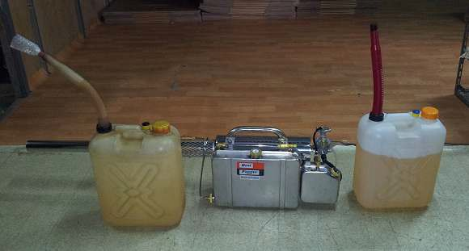
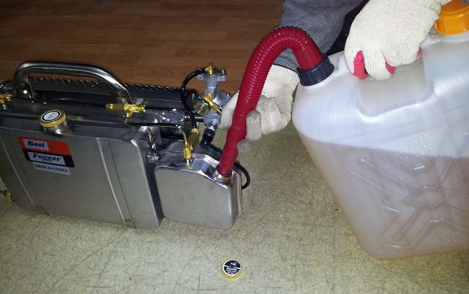
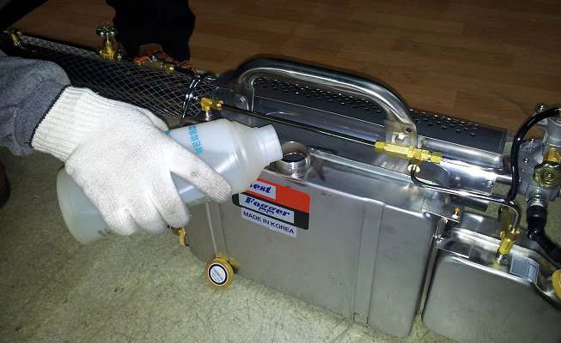
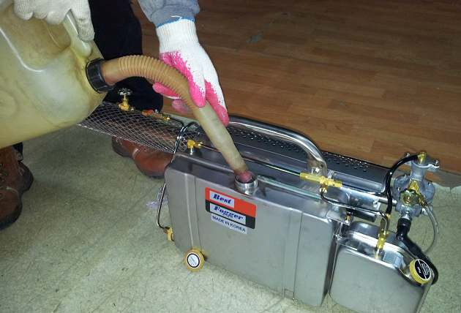

หรือทำการผสมน้ำยาเคมีกับน้ำมันดีเซลก่อนตามสัดส่วนที่แนะนำโดยผู้ผลิตแล้วค่อยใส่ลงในถังเพื่อให้การผสมเข้ากันด้วยดีก่อนใส่ลงในถังน้ำยา

5. เปิดวาล์วปล่อยน้ำมัน 6. กดปุ่มสตาร์ทจนเครื่องติด

7. เปิดวาล์วปล่อยน้ำยาเคมี
8. หมุนวาล์วควบคุมน้ำยา

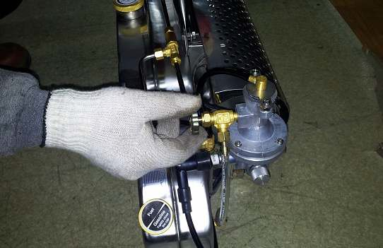
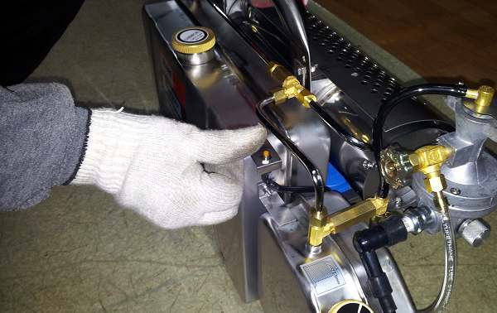
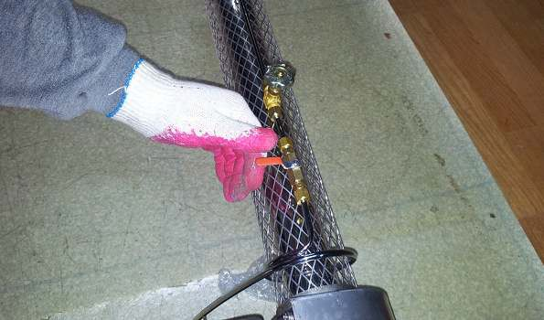
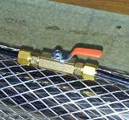
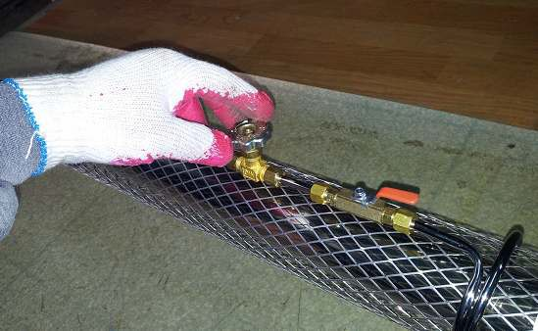
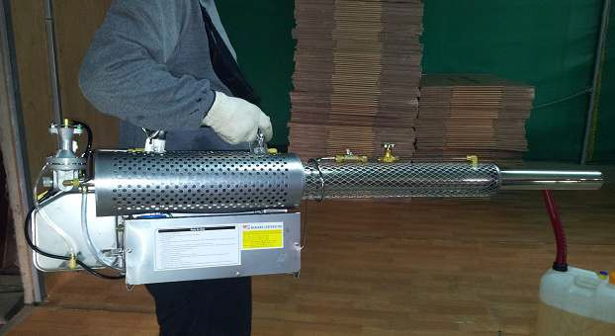

9. สามารถปรับอัตราการไหลของน้ำยาเคมีได้ที่วาล์วควบคุมขณะทำการพ่นควัน

10. เมื่อเลิกใช้งาน ให้ปิดวาล์วปล่อยน้ำยา ก่อนแล้วปิดวาล์วปล่อยน้ำมันเพื่อดับเครื่องยนต์
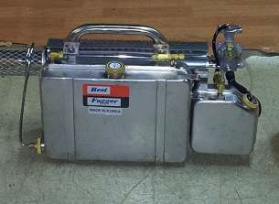
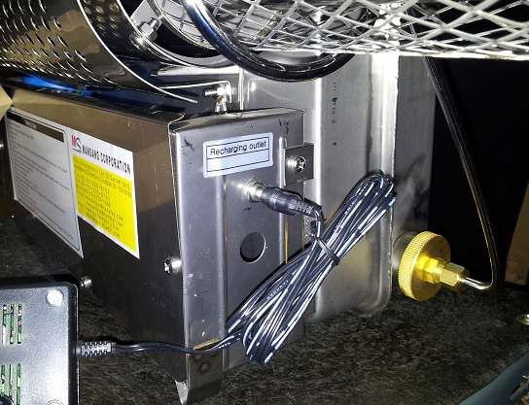
*** ต้องปิดวาล์วปล่อยน้ำยาก่อนวาล์วปล่อยน้ำมันทุกครั้ง

12. เปิดฝาถังน้ำยาเคมีเพื่อระบายอากาศที่ค้างภายในถัง

13. ชาร์จแบตเตอรี่

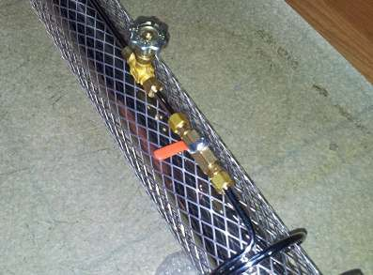
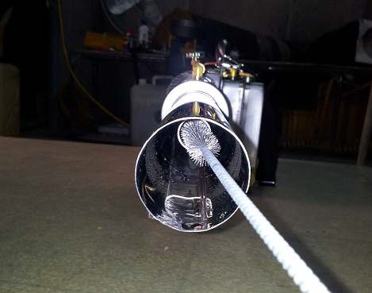
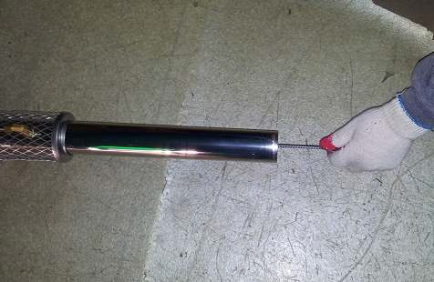

*** ทำความสะอาดท่อเผาด้วยแปรงลวดที่ให้มา

** ทำความสะอาดหัวฉีดน้ำมันและหัวเทียน

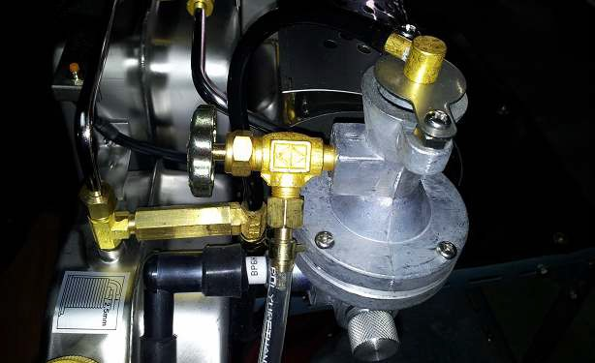

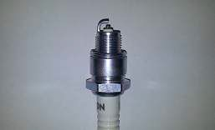
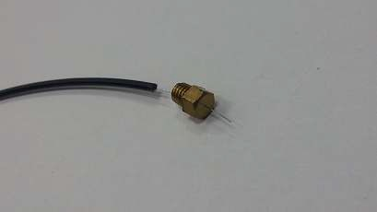
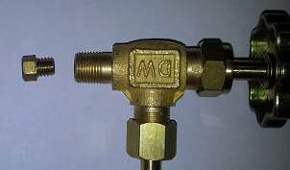
ⓐ เมื่อใช้งานไประยะหนึ่งหัวฉีดอาจเกิดอุดตันได้ ให้ทำความสะอาดโดยขจัดสิ่งอุดตันออก
ⓑ ให้ขจัดคราบเขม่าบริเวณเขี้ยวหัวเทียนออกด้วยกระดาษทรายแบบละเอียด และรักษาระห่างบริเวณปลายเขี้ยวไว้ที่ 2.5 มม.

